主要コード作成表
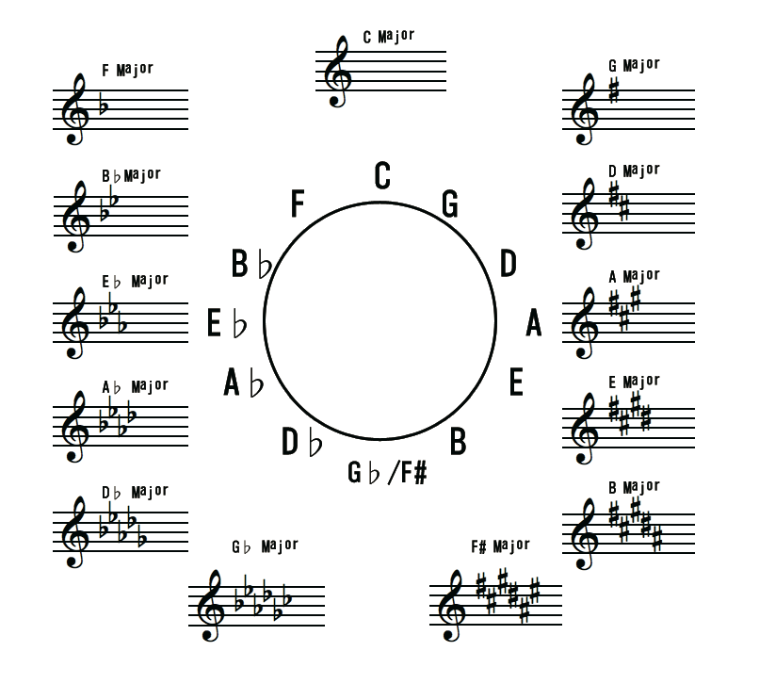
#・♭のつく順番
#→ ←♭
ファ | ド | ソ | レ | ラ | ミ | シ

コードの書き方
ルート音 | テンション
 | 種類

1 | 2 | 3 | 4 | 5 | 6 | 7 | 8 | 9 | 10 | 11 | 12 | 13

|メジャー | 1 | 3 | 5
m | マイナー | 1 | ♭3 | 5
dim | ディミニッシュ | 1 | ♭3 | ♭5
sus4 | サスフォー | 1 | 4 | 5
aug | オーギュメント | 1 | 3 | #5
maj7 | メジャーセブン | 1 | 3 | 5 | 7
7 |セブン | 1 | 3 | 5 | ♭7
m7 |マイナーセブン | 1 | ♭3 | 5 | ♭7
m7(♭5) |マイナーセブンフラットファイブ | 1 | ♭3 | ♭5 | ♭7
dim7 | ディミニッシュセブン | 1 | ♭3 | ♭5 | 6
7sus | セブンサス | 1 | 4 | 5 | ♭7

